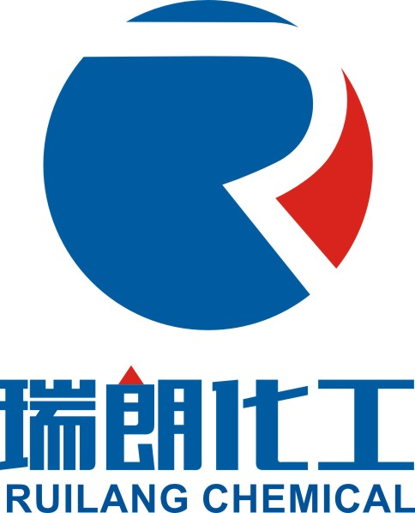
检验报告单
济南瑞朗化工有限公司
地址: 济南市天桥区桑梓店镇工业园
电话: 86-531-55530397 传真: 86-531-80993178
网址: www.ruilangchem.com qq448839133
邮箱: zhaozhidong0@163.com 13969062322

品 名 | 喹啉 | CAS号 | 91-22-5
生产批号 | 240522 | 检验时间 | 2024.05.22
生产日期 | 2024.05.22 | 灌装时间 | 2024.05.24
发货数量（kg） | 30000 | 报告时间 | 2024.05.22

检测项目 |  | 产品规格 | 结果
外观 |  | 无色至浅黄色透明液体 | 符合
含量 |  | ≥98% | 98.34%
水分 |  | ＜2% | 0.16%
沸点 |  | 237-238℃ | 237.7℃
闪点 |  | 98.5-99.℃ | 99℃
包换 |  | 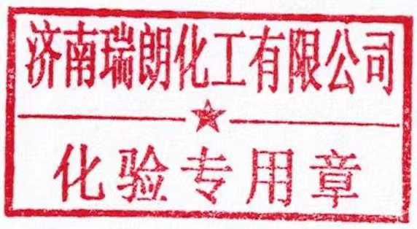  200/kg镀锌桶装 | 完好无泄漏
结论 | 合格

复核: 赵志东 检验 : 刘艳丽

